利用开源的cms（content management system）系统来完成项目，减少开发成本，缩短开发时间。

# 一、基本的概念

## 1、cms（content management system）的概念(内容管理系统)

（1）网站是以展示内容为主

（2）网站前台静态化

（3）逻辑比较简单，（主页 列表页面（栏目页面） 内容详情页面）

比如说：一些电影网站，软件下载网站，图片素材网站，简单的一些企业门户网站等等。

不适合于：sns(个人社区)，股票网站，逻辑比较复杂的电子 商务网站，逻辑比较复杂，内容更新比较频繁的网站。

## 2、开源的cms系统有哪些特点：

（1）灵活强大的后台管理功能。

（2）网站前台**静态化**

（3）强大的**采集**功能（可以采集其他网站的数据）

（4）mvc架构，便于功能扩展。

（5）强大的**标签库**，便于取出数据

## 3、开源的cms系统有哪些

（1）dedecms(织梦cms):简单，开源，实用闻名，功能专注于中小型网站，一些大的企业和学校也在实用。

（2）phpcms;比较而言，专业度要高于dedecms.适合于程序员二次开发，适合于做大站。

（3）帝国cms:功能一般。

有些公司，自己开发自己的cms系统，自己用，基本的原理是一样的。遇到其他的cms系统，也能够很快上手。

# 二、安装，

（1）下载软件([www.dedecms.com](http://www.dedecms.com)),并解压到指定目录

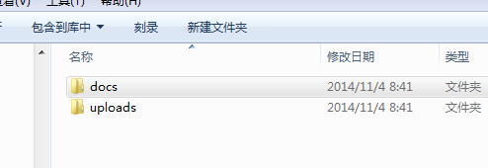

网站的程序

说明性的文档

（2）新建一个虚拟主机

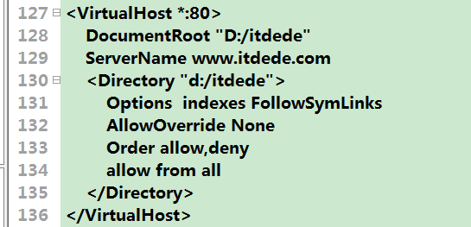

（3）把解压后的uploads,拷贝虚拟目录下面，并改名成我们自己虚拟主机定义的目录，比如以上，把uploads拷贝d盘 下面，并改名为itdede.

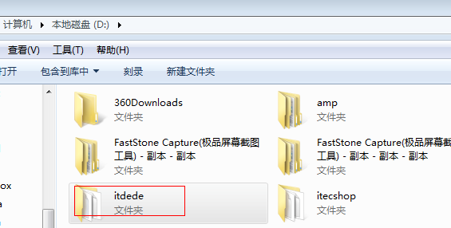

（4）修改hosts文件，指定域名的ip地址，在浏览器地址栏输入<http://www.itdede.om>

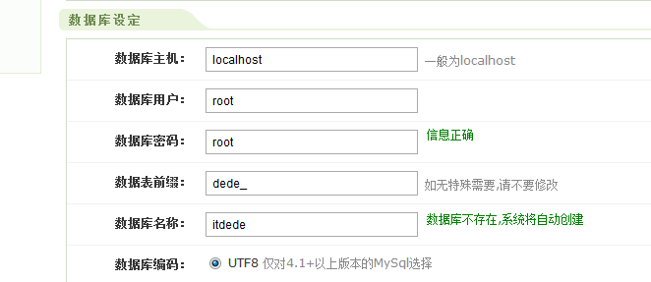

指定一个数据库的名字

自己mysql数据库的密码

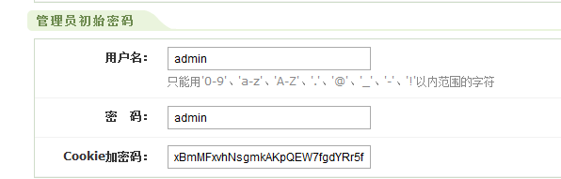

进入后台的用户名和密码

表示安装完成：

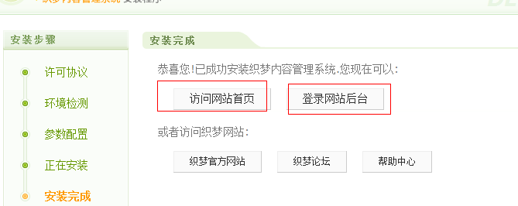

# 三、入门案例

比如说，现在我们要做一个新闻发布类型的网站，要求，有栏目，栏目下面还有，子栏目，子栏目下面对应的具体的内容，

（1）新建栏目

后台-》核心-》网站栏目管理-》添加顶级栏目

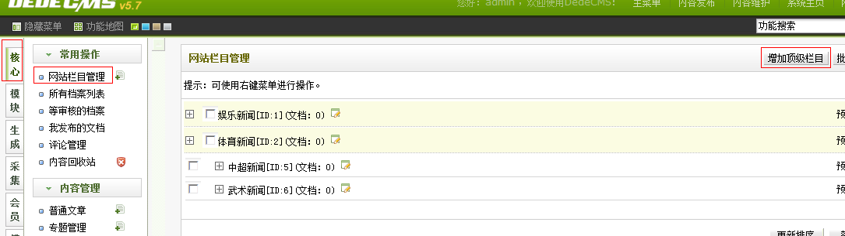

当我们添加完栏目后，栏目的信息存储到：dede_arctype里面。

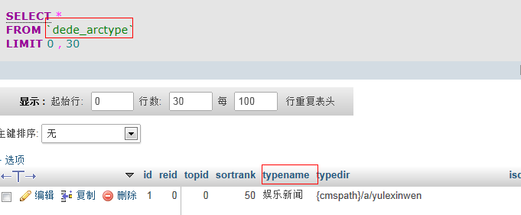

父栏目的id

顶级栏目的id

添加完栏目后，后自动创建栏目的静态页目录

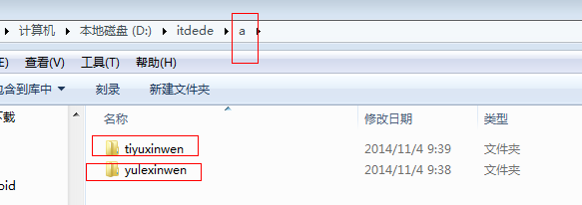

（2）添加具体的内容：

后台-》内容管理-》+号

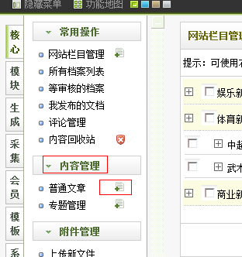

添加完文章后，是保存在哪一张表里面的呢?

是保存到两张表里面的。

dede_archives表和dede_addonarticle表

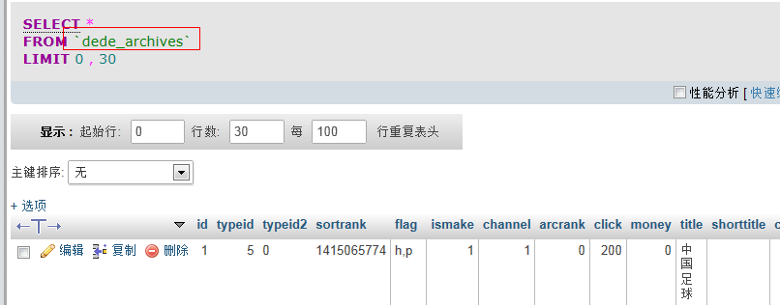

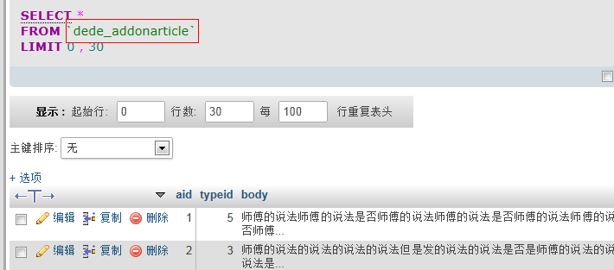

dedecms数据内容存储是通过内容主表和附加表的形式来存储的。

内容主表：dede_archives:存储数据的公共信息，

附加表：dede_onaddXXX：存储数据独有的信息。

存储文章的附加表

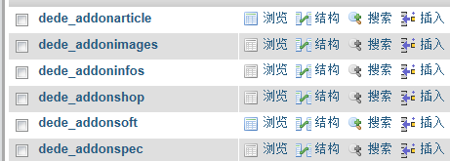

当添加完具体的内容后，对应的静态页面也会自动生成。

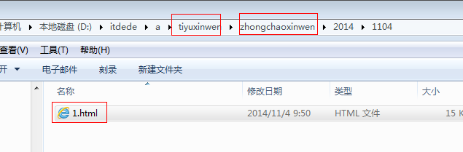

（3）生成静态页面（首页和栏目）

后台-》生成—》更新主页html

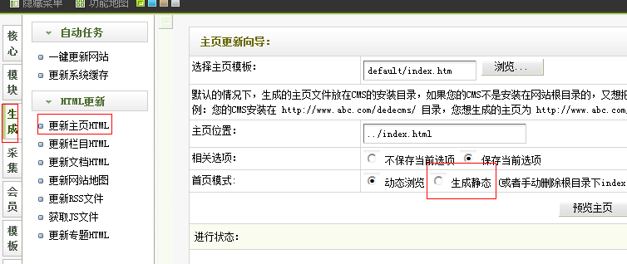

# 四、dedecms的目录结构

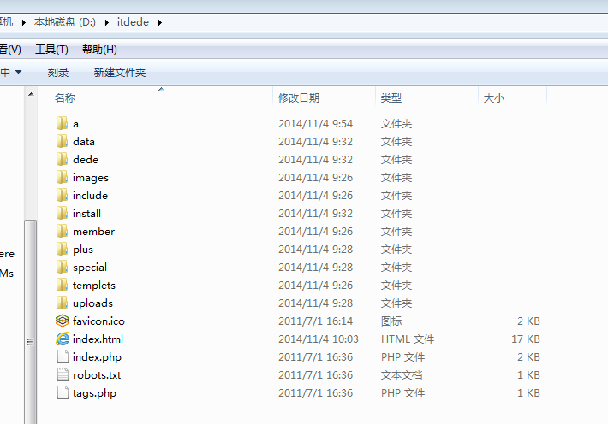

保存上传的一些文件

网站的前台模板目录

存储一些插件文件，和我们自己写的一些程序

会员程序模块目录

网站程序的安装目录

存储的一些核心类库，比如数据库操作类，标签类库

dede里面自己的一些图片文件

程序的后台目录，建议改名

存储配置文件盒缓存的文件

用于存储生成静态的文件

重点的目录时：

a:保存生成的静态页面

dede:后台的程序目录

include:核心类库文件。

plus:我们自己写的一些程序，可以保存到给目录下面。

templets：网站的模板目录，

# 五、dedecms里面表与表之间的关系。

1、dede里面模型的一个概念。通俗的说就是数据的类型。

比如说，电影文件有电影文件的属性，图片文件有图片文件的属性，音乐文件有音乐文件的属性。就类似于对象和类的概念。比如程咬金这个人属于人这个模型，哮天犬属于狗这个模型。

2、dede里面默认支持的模型，每一个模型对应一个附加表

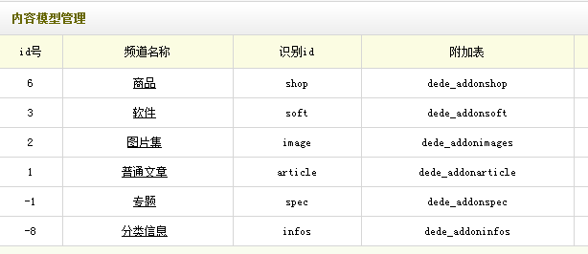

3、dede_channeltype表和dede_arctype表之间的关系。

**dede_channeltype**表：该表用于存储dede支持的模型数据信息，

**dede_arctype:**用于存储栏目信息

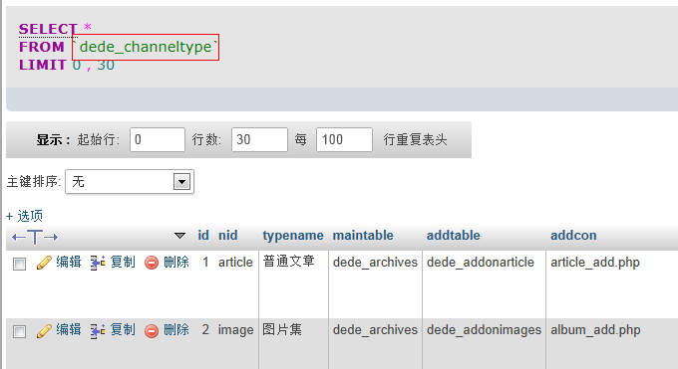

我们在添加栏目时，要指定该栏目属于哪一个模型。也就是说，一个栏目必须属于一个模型。

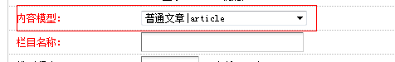

所属模型（频道）的id

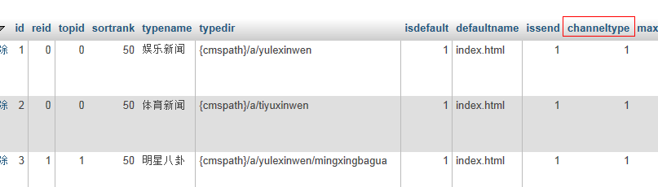

**dede_channeltype表里面的id和dede_arctype表里面的channeltype字段相关联。**

**4、dede_archives表和dede_arctype表之间的关系。**

**dede_archves内容主表，用于存储内容的公共信息。**

**dede_arctype:**用于存储栏目信息

添加的具体内容必须属于一个栏目。

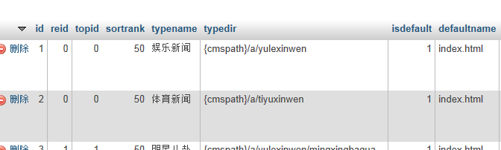

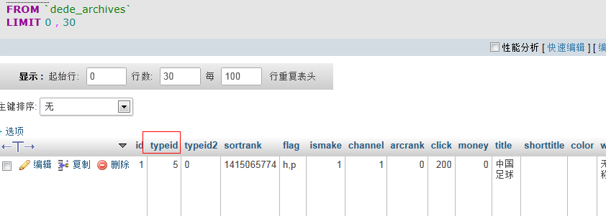

**dede_archives表里面的typeid字段和dede-arctype表里面的id字段相关联**

**5、dede_archives表和dede_addonXXX表的关系。**

内容主表和附加表之间关系。

内容主表里面的数据等于所有附加表里面的信息之和。

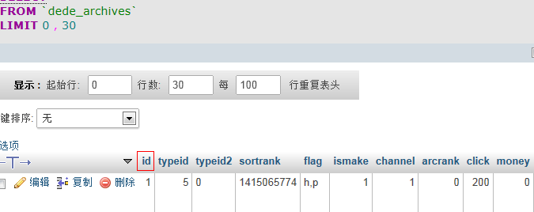

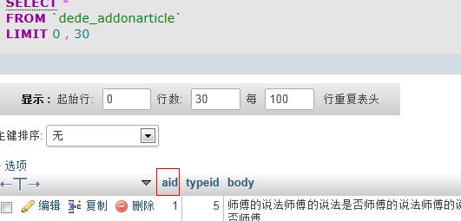

dede_archives表里面的id字段和dede_addonXXXX表里面的aid字段相关联。

总结：

在使用dede完成项目时步骤，

（1）要创建模型（2）添加栏目（3）添加具体的数据内容（4）生成静态页面

模型表：

栏目表：dede_arctype

内容主表：dede_archives

附加表:dede_addonshop

# 六、修改模型

要知道，在内容管理这个地方，只显示有栏目的模型。添加栏目后，要重新页面，才会显示。

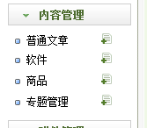

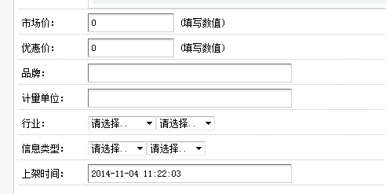

比如在此处添加一个产地。需要修改默认的模型字段

dedecms里面默认提供给我们的模型不一定就符合我们的要求，因此在有些情况下，需要自己修改模型。

（1）在后台-》核心-》频道模型-》内容模型管理-》选择要修改的模型—》字段管理-》添加字段

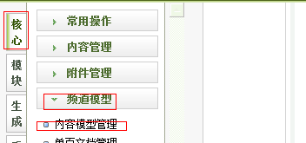

修改按钮

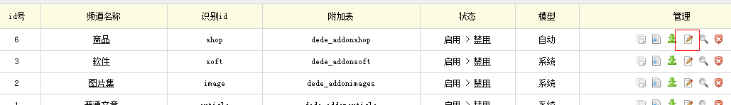

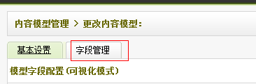

字段的默认信息，是当前模型对应附加表里面的字段信息。

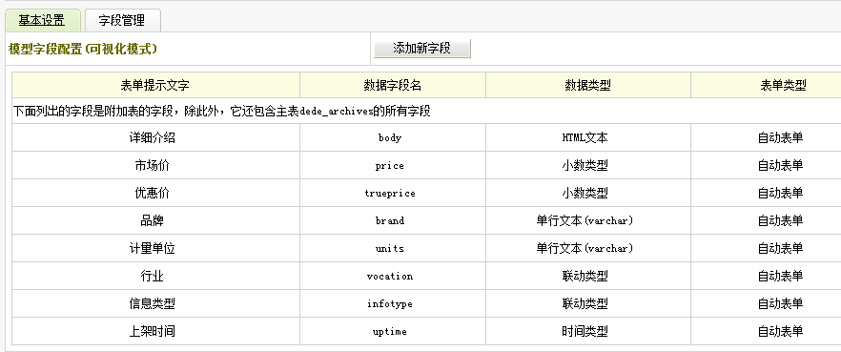

添加字段时；

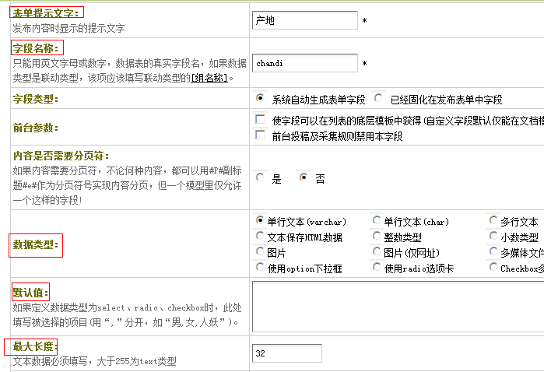

（2）添加完成字段后，该模型对应的附加表，会自动添加一个字段。

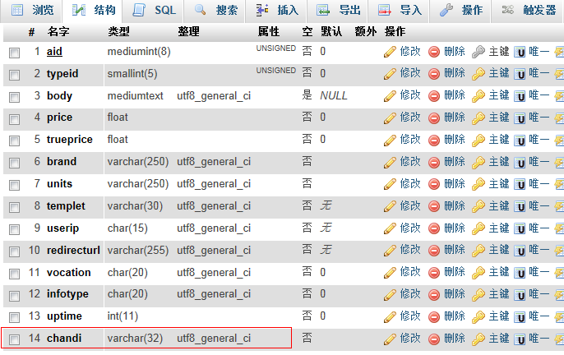

（3）当我们添加具体内容是，会把添加的字段对应的表单显示出来。

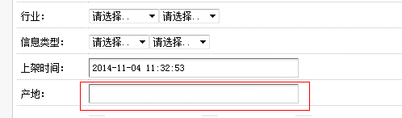

# 七、修改模型的一个案例：

在添加商品时，要添加一个支付方式：让我们选择，比如在线支付，货到付款，网银支付，信用开支付。

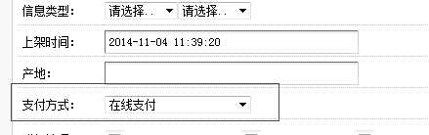

要修改商品模型，核心-》频道模型-》内容模型管理，选择要修改的 模型——》更改

把支付方式改成单选按钮：

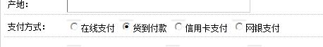

# 八、自定义模型

当dedecms提供的默认模型不能满足我们需求的时，我们需要自定义模型。

（1）核心-》频道模型-》内容模型管理-》增加模型

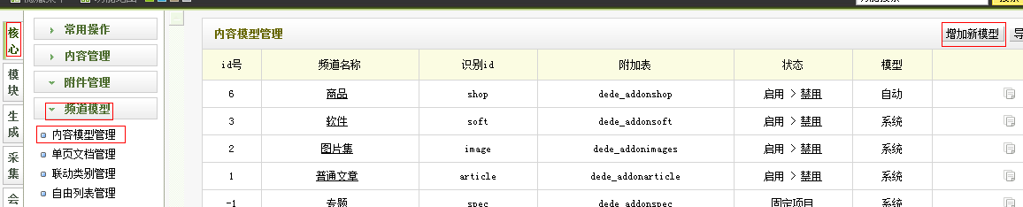

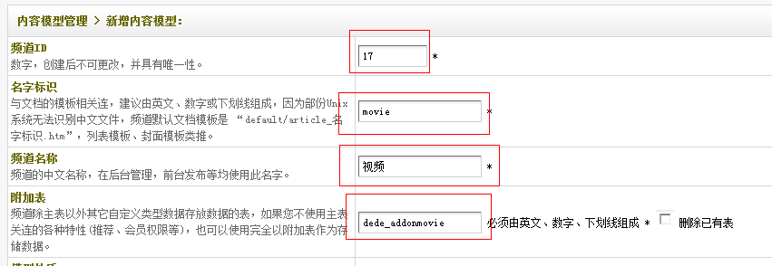

创建完成：

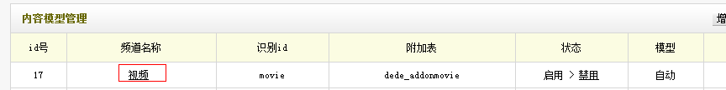

模型创建完成后，在dede_channeltype表里面添加了一条记录。并同时创建对应的一张附加表dede_addonmovie;

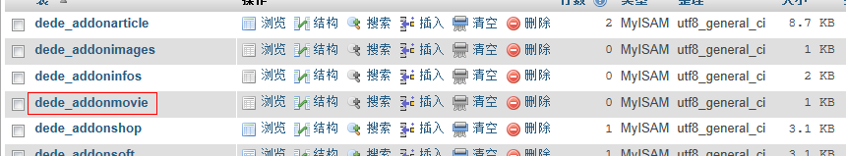

（2）给创建的模型添加字段

核心-》频道模型-》内容模型管理-》选择要添加字段的模型（选择更改）



更改

选择字段管理-》添加新字段

在添加具体的数据时，添加页面会根据数据类型，自动生成对应的表单。

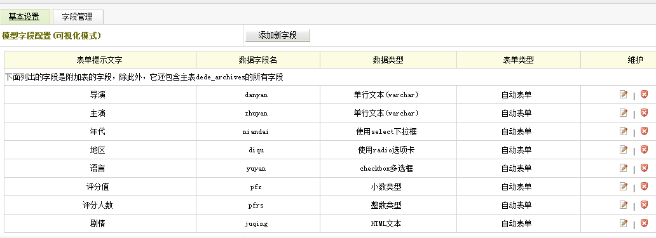

添加一个字段信息，会在对应的附加表添加一个字段。

对应附加表：

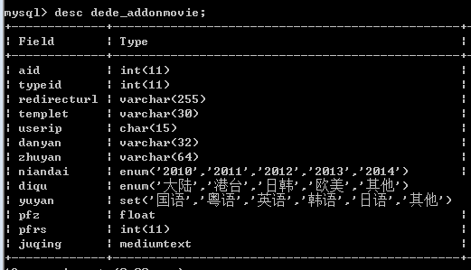

# 九、模板中的标签

注意：标签只能在模板文件中使用。dedecms中标签有两种：

## 1、单标签

{dede:标签名称 属性1=属性值1属性2=属性值2/}

比如：{dede:global.cfg_webname/} {dede:global.cfg_templets_skin/}

如果想查看某个标签，表示什么意思或者是替换成什么内容。可以新建一个模板文件进行测试。

（1）在templets目录下面的default目录下面新建一个demo.htm文件，该文件用于测试。

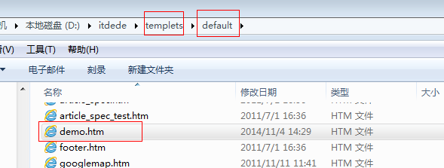

（2）把需要测试的标签写入到测试文件中

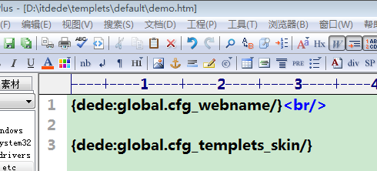

（3）要用测试模板文件，生成静态页面。

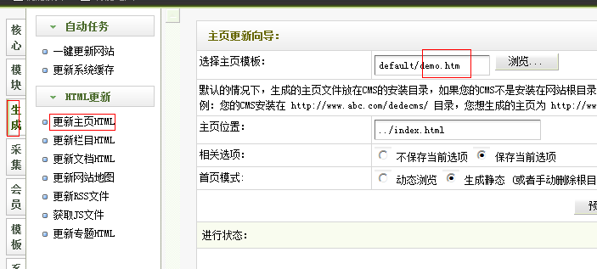

要用测试文件

（4）查看生成的静态页面，观察 解析成的内容。

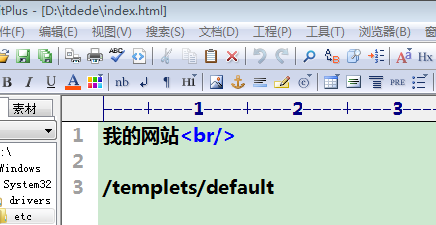

**案例：通过使用单标签，完成项目的布局（引入正确的样式，js,图片文件）**

**（1）把项目的模板文件（a67）拷贝到templets目录下面。**

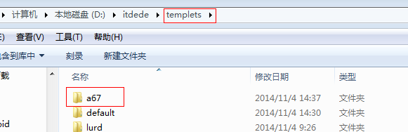

**（2）在后台要更改默认模板的路径**

后台-》系统-》系统设置-》系统基本参数：

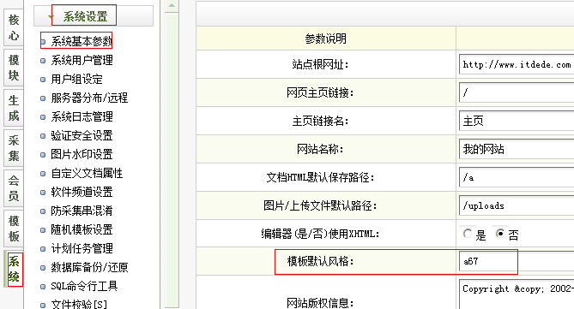

（3）生成静态页面：

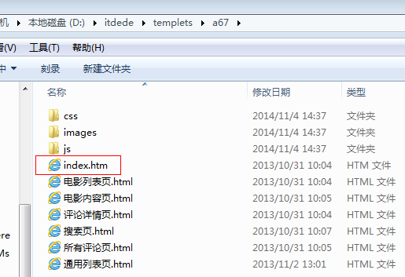

修改模板文件名为：index.htm

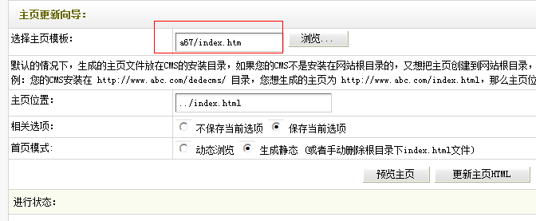

更改成我们自己的模板目录文件

效果图：

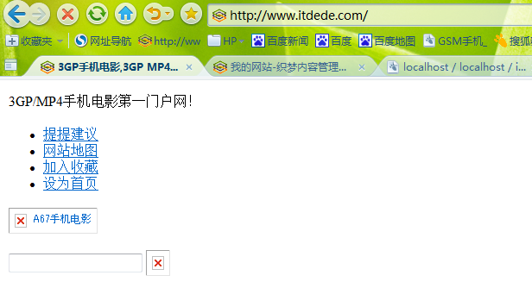

（4）使用单标签，更改样式，js，图片的路径。（技巧：防原来的模板文件），重新生成静态页面。

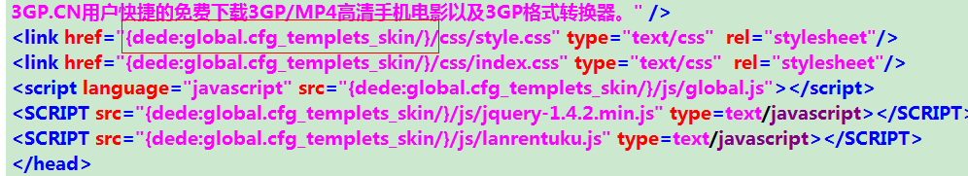

## 2、双标签

{dede:标签名称 属性1=属性值1 属性2=属性值2}

[field:字段名称/]

{/dede}

比如：

{dede:arclist flag='h' limit='0,1' infolen='230'}

<h2><a href="[field:arcurl/]">[field:title/]</a></h2>

<p>[field:info/]...<a href="[field:arcurl/]">[查看全文]</a></p>

{/dede:arclist}

# 十、项目布局完成首页。

使用dede完成一个项目主要步骤：

（1）创建模型

（2）创建栏目

（3）添加具体的数据

（4）创建模板文件

（5）根据模板生成静态页面。

## 1、创建模型（已经完成）

## 2、创建栏目

在添加栏目时，要注意栏目必须属于一个模型。

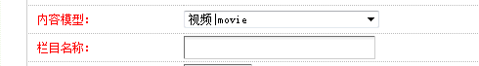

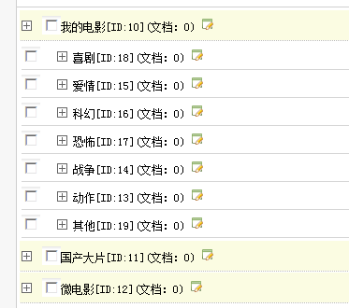

## 3、添加具体内容

## 4、使用双标签取出首页的内容：

（1）取出顶级栏目；

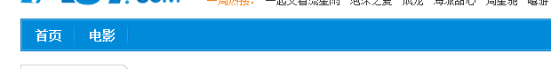

使用到双标签：

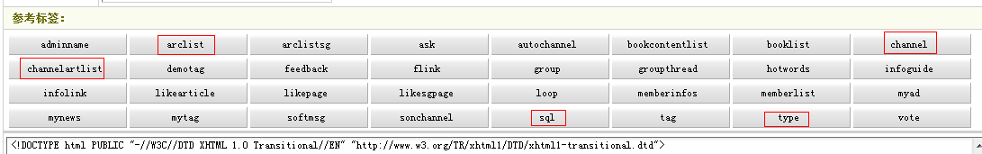

好知道，每个标签，都对应一个文件，该文件在include/taglib目录下面。

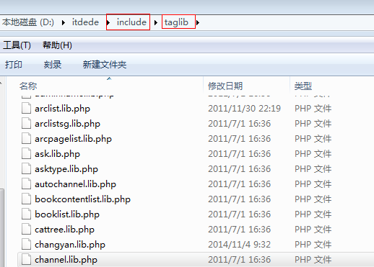

就是说，在生成静态页面，解析标签时，实际上运行了该标签对应的标签文件。

**channel：标签是获取栏目的标签，**

表示取出顶级栏目

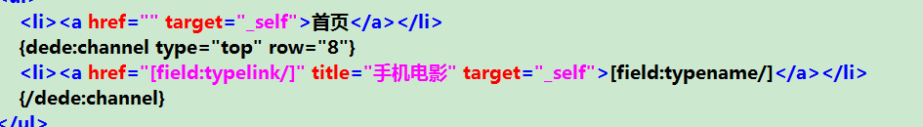

字段中没有该字段，是程序计算出来

是字段名称

**具体的效果：**

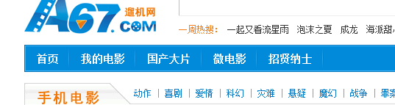

**（2）完成如下内容取出**

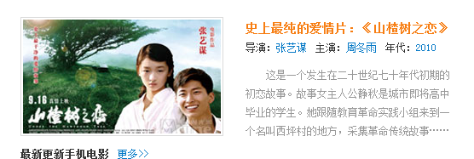

**是取出的具体内容：**

**arclist:该标签是取出具体的数据内容的。**

**格式：**

**{dede:arclist channelid=”所属模型的id” addfields=”附加表里面的字段用逗号隔开” row=”1”}**

**[field:字段/]**

**{/dede:arclist}**

**具体的代码：**

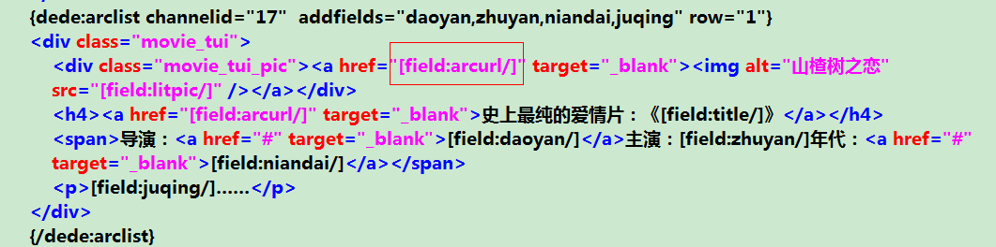

**效果如下：**

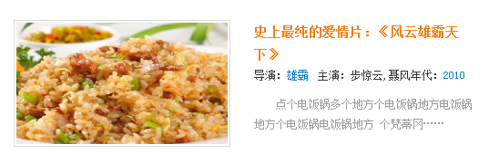

一、内容回顾 1

1、主要的表： 1

2、使用dedecms完成一个项目的步骤： 1

3、标签， 2

二、制作网站头部 2

三、显示出我的电影栏目的子栏目。 2

四、取出最近更新的电影 3

五、根据分数能正确的显示出金星的个数。 4

六、根据分数排序 7

七、chanelartlist 9

八、完成栏目页面 11

九、在栏目页面中取出最新的数据 12

十、在栏目页面中，根据条件取出数据 13

十一、完成内容详情页面： 14

十二、在内容详情页面中，取出数据， 15

# 一、内容回顾

## 1、主要的表：

dede_channeltype:该表用于存储模型数据，

dede_arctype;用于存储建立的栏目。

dede_archives:用于存储数据的公共信息

dede_addonXXX表：用于存储模型数据独有的信息。

如果添加的数据是文章类型的数据：dede_archives内容主表 dede_addonarticle表

如果数据类型是视频：dede_archives 和 dede_addonmovie

如果数据的类型是软件：dede_archives和dede_addonsoft

每添加一个模型，就会自动创建对应的附加表。

## 2、使用dedecms完成一个项目的步骤：

（1）如果dede里面的默认的模型不适合，可以修改模型，或者自动创建模型

（2）添加栏目，栏目要属于某个模型。

（3）添加数据内容，添加的数据要属于某个栏目

（4）制作模板

（5）生成静态页面

## 3、标签，

标签只能在模板中使用。

单标签和双标签

单标签：{dede:标签名称 属性=值/}

比如:{dede:global.cfg_templets_skin/} {dede:include filename=”head.html”/}

双标签：

{dede:channel row=”” typeid=””} [field:字段名称/] {/dede:channel}取出栏目的标签：

channel标签实际上是操作哪张表：答：dede_arctype表

{dede:arclist row=””}{/dede:arclist}:取出添加的数据内容。

arclist标签实际上是操作哪张吧表：答：dede_archives表和dede_addonxxx表

如果要取出某个模型（附加表）下面的数据，要添加属性告诉arclist标签是从哪张附加表里面来取出数据。

{dede:arclist **channeled=”模型id号” addfields=”附加表里面的字段，用逗号隔开”**}

# 二、制作网站头部

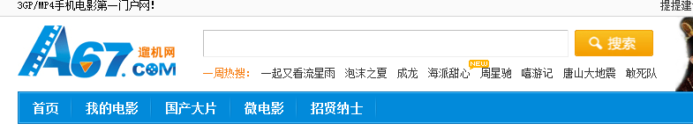

（1）在模板目录下面，新建一个head.htm文件。把index.htm页面头部的内容剪切到该文件中。

（2）在index.htm模板文件中，头部被剪切的位置添加如下语句：

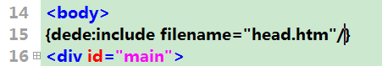

# 三、显示出我的电影栏目的子栏目。



思路：使用channel标签,查看dede里面的标签数据是：后台-》模板-》默认模板管理->修改，模板

{dede:channel row=”8” typeid=”10” }{/dede:channel}

表示：取出id等于10的子栏目

具体的代码：

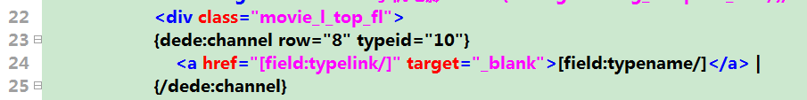

效果：

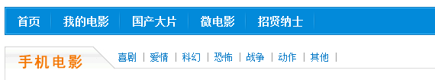

# 四、取出最近更新的电影

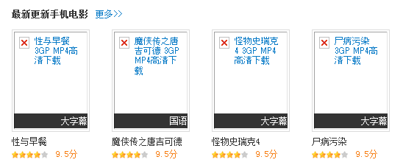

思路：使用的标签是：arclist

具体的代码：

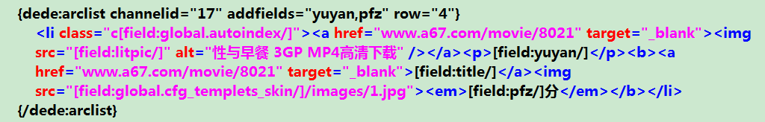

知识点：

（1）在dede标签里面，不能再嵌套dede标签了。

解决方案：把嵌套的dede标签改成字段标签，

比如：{dede:global.cfg_templets_skin/}改成[field: global.cfg_templets_skin/]即可，

也就是说，把大括号改成中括号，把dede该成field.

（2）要使用[field:global.autoindex/]，在循环中使用时，自动加1的。就类似于在循环中使用<?php echo $i++?>

效果：

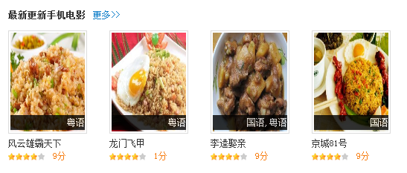

# 五、根据分数能正确的显示出金星的个数。

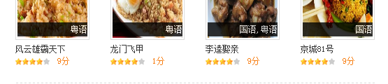

在标签中，是可以使用函数的。可以使用php系统函数，也可以使用自己定义的函数。

如果是php系统函数，则直接使用。

比如如下：

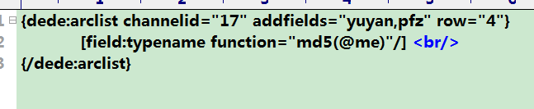

当前字段原来输出的内容

最后的输入内容是通过md5函数加密之后的内容。

如果我们想使用自定义函数则**必须**在include下面的extend.func.php文件中定义。

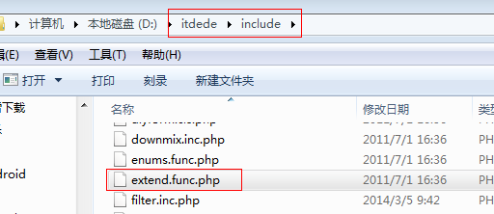

应用案例：

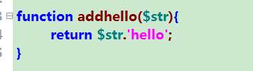

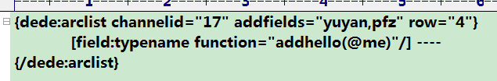

结果：

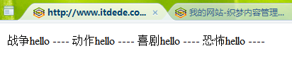

**知识点：全局变量的使用：**

dedecms中在 include目录下面的common.inc.php文件中，定义了很多全局变量。

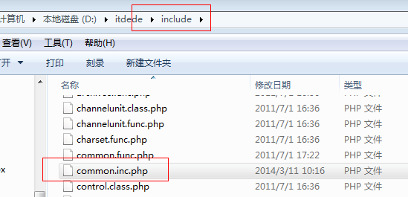

（1）全局变量在模板中使用：

{dede:global.全局变量名称/}比如：



（2）全局变量在dede里面的php页面中使用：

<?php echo 全局变量的名称?>比如：echo $cfg_templets_skin;

使用自定义函数来完成根据分数显示金星。

定义的函数：

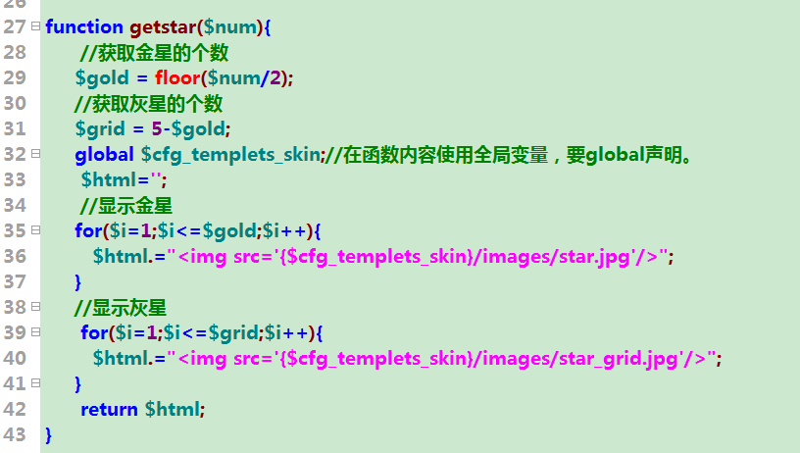

效果：

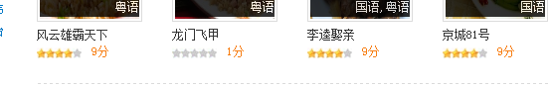

# 六、根据分数排序

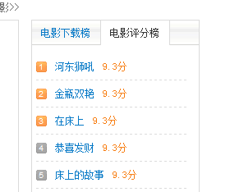

思路：使用{dede:arclist}

通过查看arclist标签的说明，发现没有通过评分值排序的属性。因此我们要修改标签的源码文件。打开include目录下面的taglib目录下面的arclist.lib.php文件

通过sql语句的测试，找出表的别名：

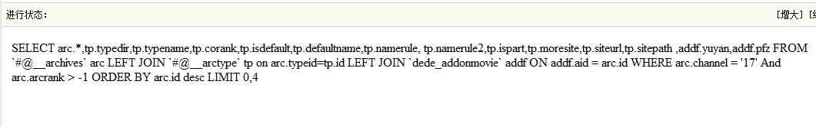

dede_archives表的别名是：arc

dede_arctype表的别名是：tp

添加的一行

dede_addonmovie表的别名是addf

因此如下修改标签文件：

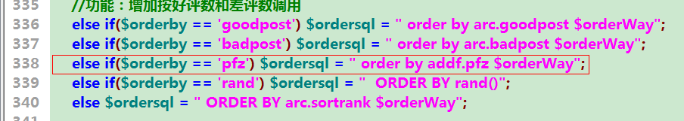

具体的代码：

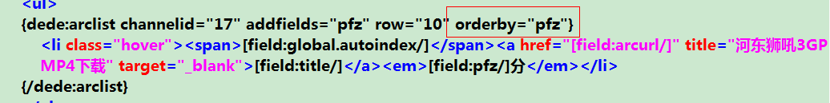

效果：

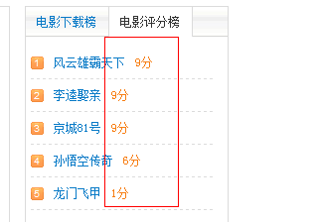

该属性表示，当前输出的字段，要使用业务逻辑。

**知识点：可以在字段标签中添加简单的业务逻辑。**

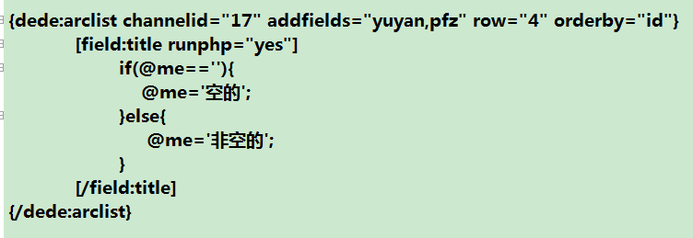

字段原来输出的内容

案例：

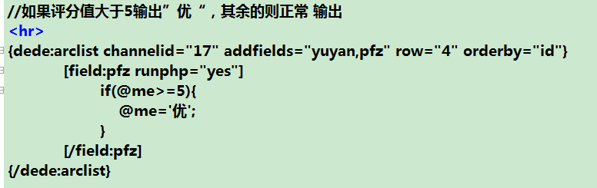

业务逻辑应用到该案例中，最终代码：

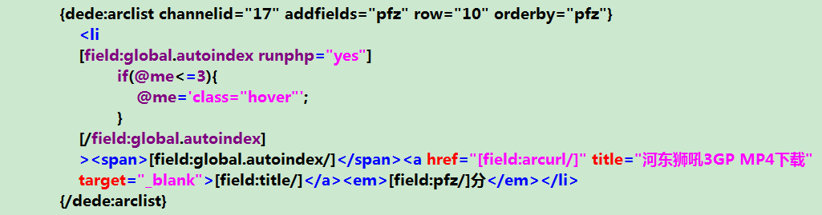

效果

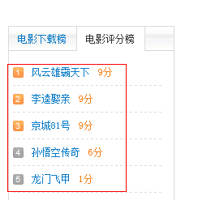

# 七、chanelartlist

应用一：通过chanelartlist标签显示出所有的栏目（包括子栏目）

代码：

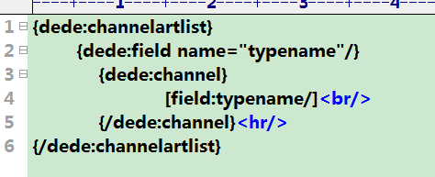

效果：

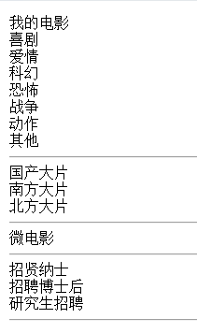

应用二：通过chanelartlist标签取出栏目下面包含的具体的数据，比如如下图示：

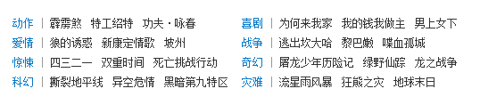

父栏目的id

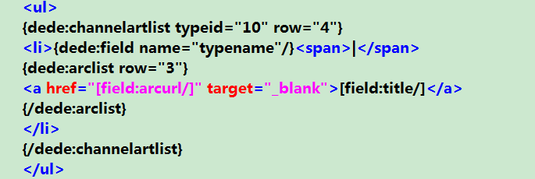

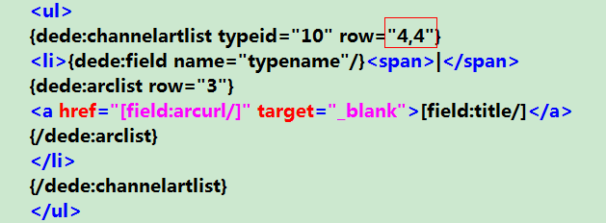

相当于limit 4,4

# 八、完成栏目页面

1、要查看栏目页面使用的模板页面的名称

后台-》网站栏目管理-》修改一个栏目-》

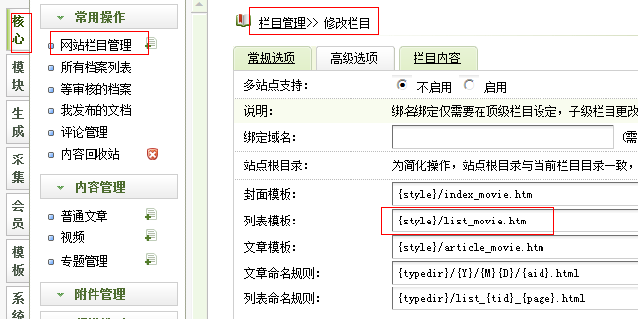

2、把列表页面的模板改名为list_movie.htm，并修改样式和js和图片的路径。

3、引入头信息：

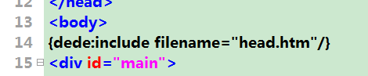

4、生成静态页面：

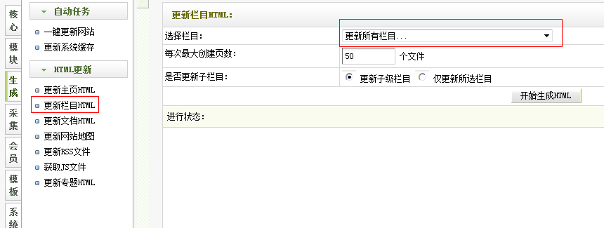

# 九、在栏目页面中取出最新的数据

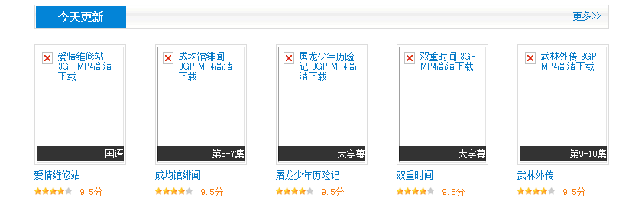

思路：使用：arclist标签,要根据电影的id进行排序，降序排列。

{dede:arclist}标签，

如果在首页中使用，默认则取出的是所有的内容数据。

如果在栏目页面中使用，默认则 取出的是属于当前栏目的数据内容。

代码：

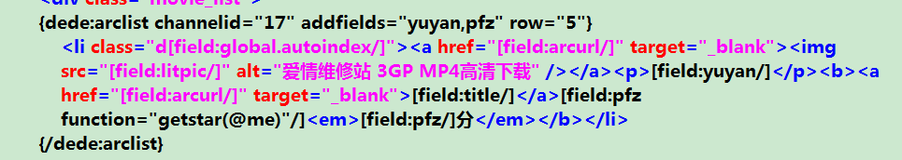

效果：当前所有的栏目是使用了同一个模板，生成的静态页面的风格是一样的。具体的数据内容是，是属于当前栏目的。

**模板文件我们也可以自己制定，就是说，不同的栏目可以使用不同的模板**。

更加模板模板的步骤：后台-》网站栏目管理-》（选择要修改模板的栏目）—》修改

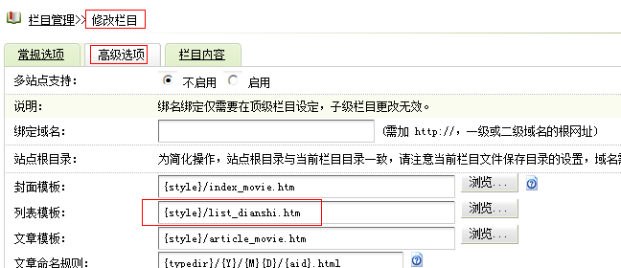

修改模板的名称。修改完成要单击确定。

修改完成模板后，针对当前栏目在重新生成静态页面。

# 十、在栏目页面中，根据条件取出数据

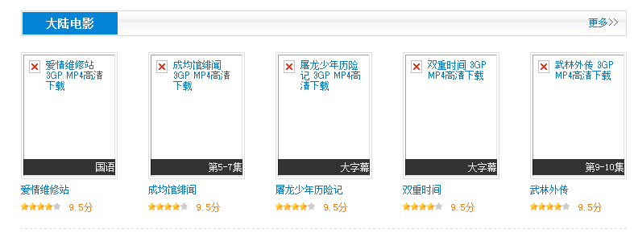

条件：diqu=”大陆” 所属栏目的id;

思路：在标签中添加条件，把条件拼接到sql语句中，要修改标签文件。

{dede:arclist mywhere=”diqu=’大陆’”}

第一步：要查看标签文件，查找接收属性值的相关的函数。根据查看代码，最终是通过



$ctag->GetAtt(属性名称)；函数用于接收标签的属性值。

第二步：把接收到的条件，拼接到sql语句中来即可。

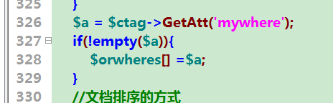

最后看到：执行的sql语句。

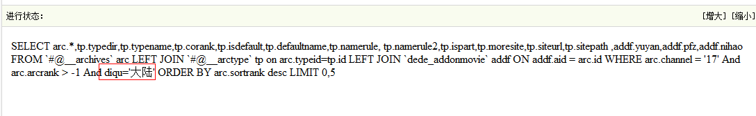

扩展;比如要取出，地区是大陆的，年代是2013，如果是两个条件如何写标签。

{dede:arclist mywhere=”diqu=’大陆’” mywhere1=”niandai=’2013’”}应该如下写法：

**{dede:arclist mywhere=”diqu=’大陆’ and addf.niandai=2013”}**

**该案例：最终代码：**

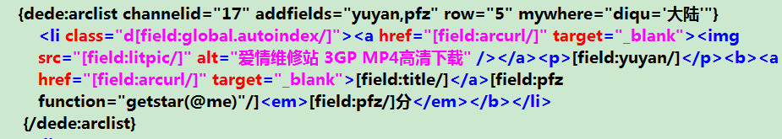

# 十一、完成内容详情页面：

**1、查看的内容详情页面的模板文件。**

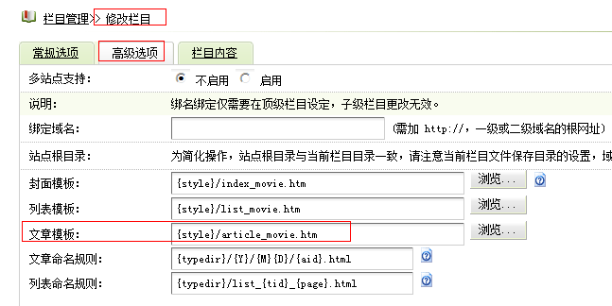

**2、把我们的内容详情页面的改名为article_movie.htm，引入头部文件，修改样式，图片，js文件。**

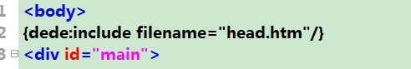

**3、在内容详情页面中取出电影的数据：**

**{dede:field.字段名称/}**

**代码：**

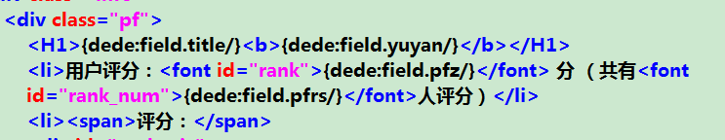

**{dede:field.position/}：面包屑导航的标签。**

# 十二、在内容详情页面中，取出数据，

**要求：取出的数据要和当前电影属于同一个栏目下的。**

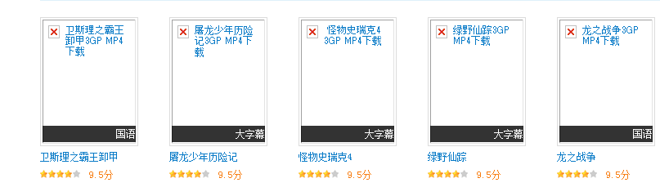

**具体的代码：**

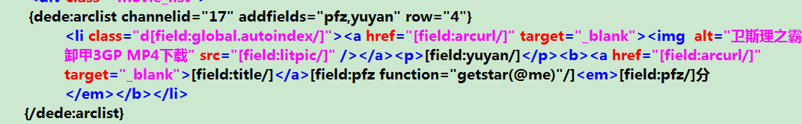

**对{dede:arclist}标签总结：**

**在首页中使用，则默认取出所有的数据。**

**如果在栏目页面中使用，则默认取出属于当前栏目下的数据内容，**

**如果在内容详情页面在中使用，则取出的是和当前内容属于同一个栏目的数据。**